我國產業園區用地開發及利用計畫執行情形之探討
一、近年產業用地價格持續高漲，取得土地成本逐年增加，致廠商無意釋出閒置用地，復因產業用地媒合成效欠佳，區域供需失衡情形嚴峻
近年國內產業用地價格持續上升，據經濟部園管局統計顯示：產業用地每坪平均價格由105年度4.55萬元增至113年度11.18萬元，平均每年增幅18.24%，部分廠商因有利可圖，無意釋出閒置用地；復以產業用地媒合成效欠佳，致土地供需長期處於失衡狀態。謹說明如下：
(一)國內產業用地價格持續上升，取得土地成本逐年增加，影響廠商釋出閒置用地之意願
1.國內產業用地價格近年持續攀升，據內政部地政司編撰之都市地區地價指數，113年9月底臺灣地區都市地價總指數為105.41，較上期(113年3月)102.76增加2.65(增幅2.58%)。以分項觀察，工業區都市地價指數為105.08，高於商業區104.95，低於住宅區105.59(基期為112年3月31日，詳圖1)，工業區取得土地成本仍逐年升高；又高於前揭工業區都市地價指數之市縣政府，包含新北市106.94、臺南市106.32及桃園市105.49，其中臺南市受惠於台積電於南部科學園區設廠效應，工業區都市地價指數已連續5年(109至113年)高於全國。
2.參據經濟部園管局統計，轄管園區用地每坪平均價格由105年度4.55萬元增至113年度11.18萬元，增幅1.46倍(詳表9)，平均每年增幅18.24%，漲幅驚人，部分廠商因有利可圖，寧可選擇閒置而無意設廠，致土地供需長期失衡。
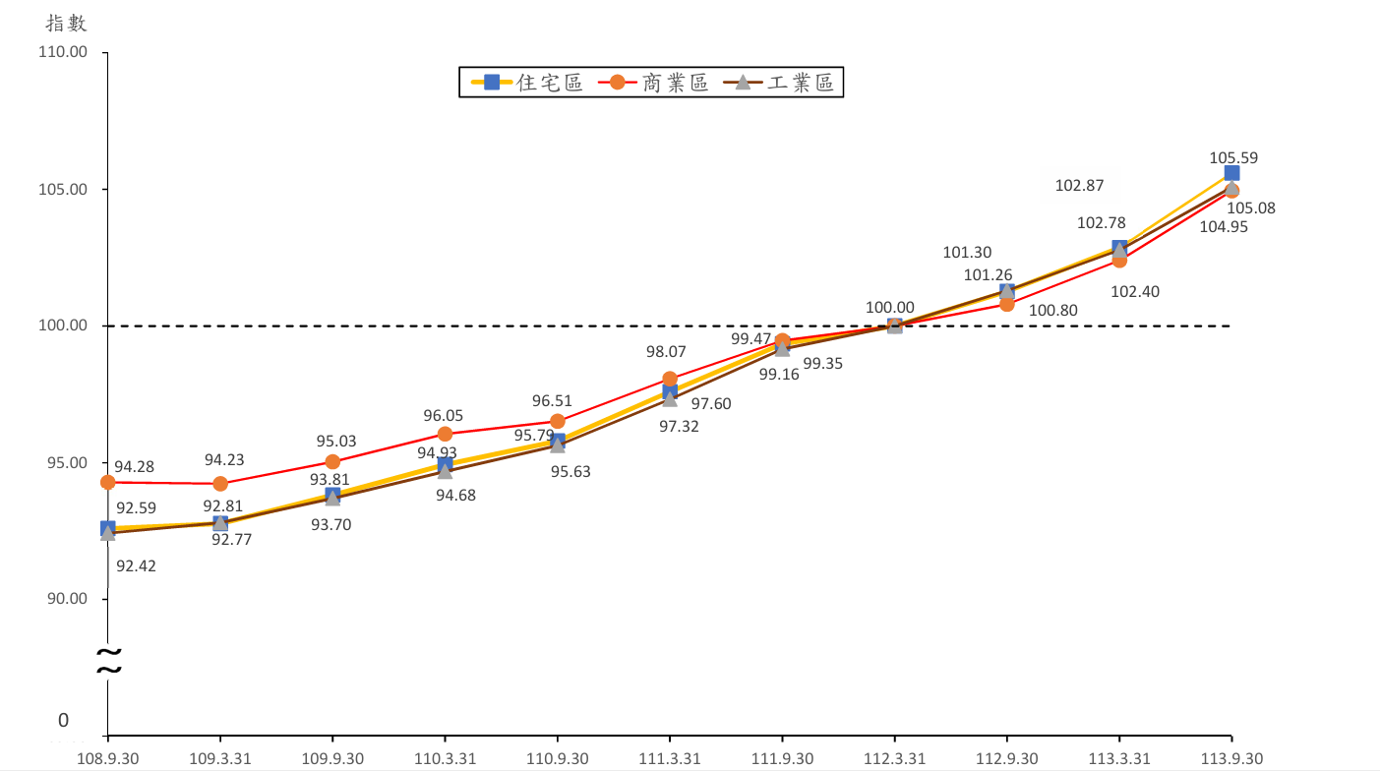
圖1 108年9月底至113年9月底臺灣地區都市地區地價指數圖

資料來源：內政部地政司都市地區地價指數63期113年下半年(113年4月至9月)，發布日期114年2月7日，資料查詢日期114年5月20日。
表9 經濟部105年度及110至113年度產業用地每坪平均價格表
單位：新臺幣元
轄管單位 | 105年度 | 110年度 | 111年度 | 112年度 | 113年度
經濟部 | 45,479 | 78,036 | 87,480 | 96,243 | 111,844
說 明：105及110年度產業用地平均價格係以經濟部轄管13大產業園區(共53個基準點)平均值計算；111至113年度產業用地平均價格係以經濟部轄管9大產業園區(共46個基準點)平均值計算，各宗土地價格視個別區域條件仍有所差異。
資料來源：經濟部園管局提供。

(二)近年產業用地媒合成功筆數占總供給筆數未及1成，區域供需失衡情形嚴峻
1.依經濟部園管局提供資料，111至113年度臺灣工業用地供給與服務資訊網維護經費支出由776萬7千元增至895萬元(詳表10)，增幅15.23%，該期間土地媒合平均每年度成交筆數約150筆；以成交面積觀察，113年度平均每筆成交面積為0.33公頃，雖高於112年度0.30公頃，惟低於111年度0.35公頃。
2.復據該網統計，112年1月至114年5月產業用地(含園區廠房用地之租與售)媒合成功筆數共415筆(含已出租及已出售252筆及163筆，詳表11)，占總筆數6,478筆之6.41%(以下同)。以筆數觀之，北區媒合成功筆數占總筆數為5.42%、中、南區分別為0.52%及0.46%；以面積觀之，北區媒合成功面積占總面積3,633.43公頃之2.74%，中、南區則分別為0.31%及0.24%，顯示各區產業用地媒合成功筆數占總供給筆數未及1成，區域供需失衡問題亟待重視，媒合成效仍待提升。
表10 111至113年度臺灣工業用地供給與服務資訊網產業用地媒合經費及成果表 單位：新臺幣千元；公頃/筆
年度 | 執行期間 | 經費支出 | 累計會員數 | 瀏覽人次 | 土地媒合成效
 |  |  |  |  | 公 頃(A) | 成交筆數(B) | 平均每筆成交面積  (A/B)
111 | 全年度 | 7,767 | 1,825 | 11,325,423 | 60.71 | 172 | 0.35
112 | 全年度 | 8,500 | 2,065 | 29,929,577 | 21.65 | 73 | 0.30
113 | 全年度 | 8,950 | 2,258 | 27,062,678 | 68.37 | 206 | 0.33
資料來源：經濟部園管局提供。
表11 近年臺灣工業用地供給與服務資訊網產業用地(含園區廠房用地之租與售)媒合成果表-區域別統計 單位：筆；公頃
區域別 | 項目 | 待成交  (A) | 媒合成功 |  |  | 暫不公開(C) | 逾期  未成交(D) | 合計  (A+B+C+D)
區域別 | 項目 | 待成交  (A) | 已出租 | 已出售 | 小計(B) | 暫不公開(C) | 逾期  未成交(D) | 合計  (A+B+C+D)
北區 | 筆數 | 3,246 | 230 | 121 | 351 | 234 | 332 | 4,163
北區 | 面積 | 1,399.08 | 55.61 | 43.87 | 99.48 | 64.48 | 325.28 | 1,888.32
中區 | 筆數 | 508 | 15 | 19 | 34 | 42 | 645 | 1,229
中區 | 面積 | 498.80 | 4.66 | 6.47 | 11.13 | 30.35 | 553.70 | 1,093.98
南區 | 筆數 | 655 | 7 | 23 | 30 | 26 | 375 | 1,086
南區 | 面積 | 329.11 | 3.54 | 5.21 | 8.75 | 23.20 | 290.07 | 651.13
合計 | 筆數 | 4,409 | 252 | 163 | 415 | 302 | 1,352 | 6,478
合計 | 面積 | 2,226.99 | 63.81 | 55.55 | 119.36 | 118.03 | 1,169.05 | 3,633.43
說 明：1.本表統計期間112年1月至114年5月。
2.配合資料來源，花蓮縣及台東縣歸類於北區。
資料來源：臺灣工業用地供給與服務資訊網，114年5月26日查詢。

資料來源，內政部地政司編撰之都市地區地價指數63期113年下半年(113年4月至9月)，發布日期114年2月7日，資料查詢日期114年5月20日。

